ČETRTEK, 10. 2. 2022
Pozdravljen. Čaka te šolska zadolžitev.
SLOVENŠČINA
Oglej si spodnjo sličico. Najprej ustno povej kaj se je dogajalo na vsaki sliki. Živali na sliki lahko poimenuješ. V zvezek za slovenščino zapiši svoj naslov za zgodbo in nato zapiši čim več povedi za vsako sliko.
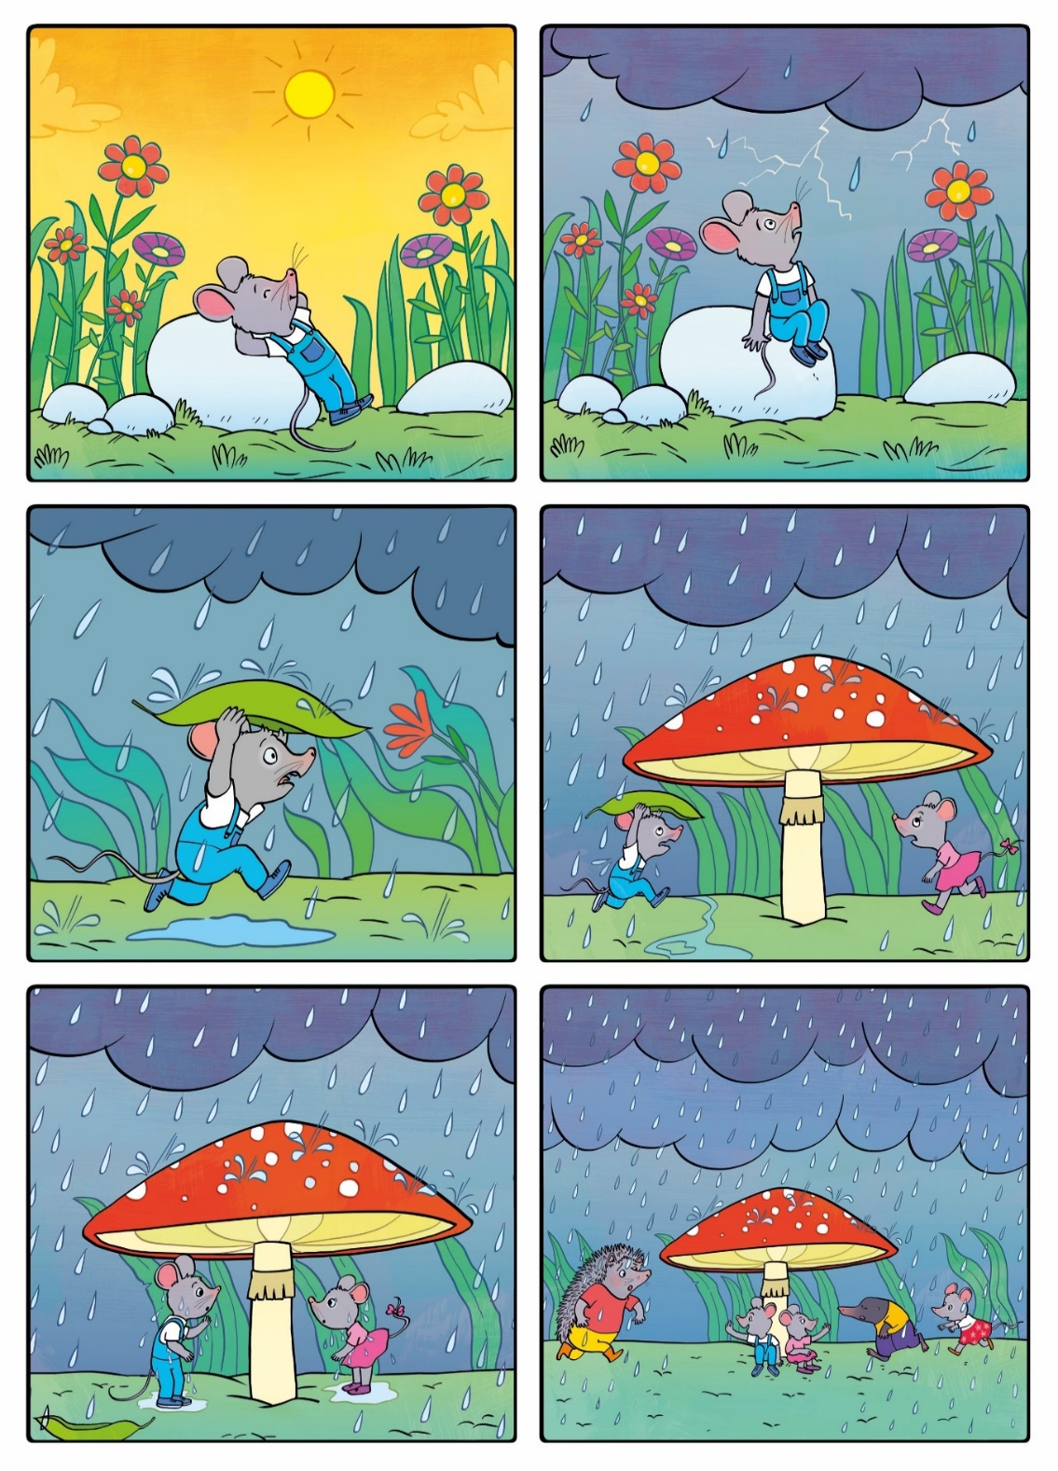

MATEMATIKA
Danes boš iskal stvari v mreži. Preberi si stvari o mreži na strani 74. Nato pa reši delovni zvezek 74 in 75.

ŠPORT
Ne pozabi se razgibati. Naj bo to danes s plesom – Urca. Vsekakor ne pozabi vaditi ure za oceno pri spoznavanju okolja!
https://www.youtube.com/watch?v=oE5h99jozW0
GLASBENA UMETNOST
Si že preizkusil, ali ti Mozartova glasba pomaga pri reševanju nalog? Tudi danes te čaka ena Mozartova sklada, najdeš jo na strani 26. To delo je skladatelj preoblikoval iz francoske ljudske pesmi. Poslušaj jo na lilibi in zraven zapoj. Reši naloge pod njo.

Želim ti lep dan, učiteljici Maja in Mateja

